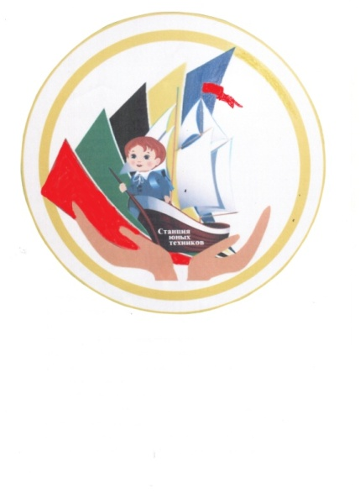Управление образования

Берёзовского городского округа

Муниципальное бюджетное учреждение дополнительного образования

«Станция юных техников»

Наш адрес: 652425, г. Берёзовский, пр. Ленина 66 «А»

Тел./факс 8-384-45-3-04-50

Наш сайт: http//sut-berezovskiy.ukoz.ru

Наш электронный ящик: [sutbrz@mail.ru](mailto:sutbrz@mail.ru)

**Изготовление модели Российского**

**танка Т-34 из фоамирана.**

конспект мастер-класса, посвященный дню Единого технического творчества

Составитель:

Лазарева Ирина Сергеевна,

педагог дополнительного образования.

2024, Березовский

**Мастер – класс**

**Тема**:Изготовление модели Российского

танка Т-34 из фоамирана.

**Цель:** освоение техники изготовления простой модели танка из фоамирана.

**Задачи:**

* закрепить общие сведения об истории создании Российского танка Т-34;
* формировать технологические навыки при изготовлении танка из фоамирана;
* развивать интерес к техническому творчеству и конструктивные способности;
* способствовать воспитанию у обучающихся самостоятельности, усидчивости, аккуратности и взаимопомощи.

**Методическое обеспечение:**

* инструменты и расходный материал: фоамиран 2 мм (зеленый, белый и красный), ножницы, клеевые пистолеты, зубочистки, цветные маркеры, тесьма.
* презентация мастер - класса.

**Тип мастер-класса:** практическое применение знаний.

**Структура мастер - класса**

1. **Организационный момент:**

* сообщение темы, цели и задач;
* организация рабочих мест и текущий инструктаж.
* вступительное слово педагога.

1. **Основная часть:**

* презентация: рассмотрение разных видов танков (из каких частей состоит танк);
* ознакомление с этапами работы и процессом оформления;
* подготовка рабочего места и подбор материалов и инструментов;

практическая самостоятельная работа: изготовление модели Российского

танкаТ-34 из фоамирана.

* обсуждение, индивидуальные показы. Выявление наиболее распространенных ошибок и упущений в работе и устранение недостатков.
  1. **Заключительная часть:**
* анализ и выставка готовых работ;
* ответы на интересующие вопросы.

**Ход проведения мастер класса**

1. **Организационный момент**

**Педагог:** Настоящие мужчины – отцы, и деды всегда и во все времена защищали свою страну, Родину от беды. Когда вырастут наши мальчики, они тоже будут защитниками Отечества. Для того чтобы по настоящему любить свою Родину и защищать Отечество, надо быть смелым и сильным, честным, справедливым**. С**амым дорогим подарком будет тот, который вы сделаете своими руками. Сегодня мы вместе с вами будем учиться делать вот такой замечательный танк, (показ образца), он может быть замечательным подарком как для папы, дедушки, так и друзьям и знакомым.

Танк Т-34 - называли [танком](https://topwar.ru/armament/armour/) Победы, законодателем танкостроения второй мировой, непобедимым. А только за время войны было выпущено более 52 тысяч Т-34 различных модификаций.

**Исключительный, простой, лучший и самый массовый — все эти эпитеты относятся к танку Т-34, который стал супероружием Красной армии во время**[**Великой Отечественной войны**](https://tass.ru/spec/aboutwar)**и настоящей легендой — танком Победы. Именно с Т-34 до сих пор сравнивают свои проекты современные конструкторы бронетехники. В некоторых армиях мира машину эксплуатируют до сих пор. История создания танка Т-34** началась **осенью 1937 года**, когда конструкторское бюро в Харькове получило заказ на разработку лёгкого колёсно-гусеничного танка. **Михаил Ильич Кошкин – известный советский конструктор, один из создателей легендарного танка Т-34. За разработку танка Т-34 М.И. Кошкину присвоено звание Героя Советского Союза (1990г.)**

**В октябре 1940 года было начато серийное производство танков Т-34. Александр Морозов был назначен главным конструктором.**

**Т-34- гордость отечественного танкостроения. Главным его достоинством были высокая мощность и меньший расход топлива, а также меньшая пожароопасность.**

**Новый танк оснастили новой броней (до 52 мм), более просторной башней и пушкой калибра 76,2 мм. Эта пушка для своего времени была сверхоружием и легко расправлялась с немецкими танками. Танкисты очень любили танк за надежность, а пехота рядом с ним ничего не боялась. Танку Т—34 принадлежит решающая роль во всех крупных сражениях в годы Великой Отечественной войны.**

**Памятники танку стоят во многих городах Родины, как символ нашей Победы.**

**II.Основная часть**

**Педагог.** Ребята, я вам загадаю вам небольшую загадку, а вы попробуете отгадать ее.

Везде, как будто вездеход,  
На гусеницах танк пройдет  
Ствол орудийный впереди,  
Опасно, враг, не подходи!  
Танк прочной защищен броней  
И сможет встретить бой!  (**ТАНК)**

**Педагог:** Давайте рассмотрим, какие существуют виды танков (картинки на слайдах).

**Педагог**:  Рассмотрим, из каких частей состоит танк, его устройство, представленный на картинке:

1.Броневая башня.

2.Боевое отделение.

3.Моторное отделение.

4.Броневой корпус.

5.Ведущее колесо.

6.Гусеничная цепь.

7.Отделение управления

**Физкультминутка**  
Пограничник на посту:  
Кто идет, кто идет? (“Держат автомат”, поворачиваясь вправо-влево)  
Едут танки по мосту:  
Трр-вперед, трр-вперед! (Делают движения согнутыми руками, вперед-  
назад)  
Над землею самолет:  
У-у, у-у! (“Моторчик” - круговые движения кистями)  
Разрешен ракетам взлет:  
У-у-х, у-у-х! (Руки вверх, наклоны)  
Наши пушки точно бьют:  
Бух, бах! (Приседают на корточки, ладошки сложены перед)  
Нашей Армии – салют!  
Крикнем “ура”! Крикнем “ура”! (Поднимают руки в стороны-вверх).

**Педагог:** Прежде чем приступить к изготовлению танка из фоамирана, вспомним технику безопасности с ножницами и термопистолетом.

**Техника безопасности при работе с ножницами.**

1. Храните ножницы в указанном месте в определённом положении.

2. При работе внимательно следите за направлением резания.

3.Не работайте с тупыми ножницами и с ослабленным  шарнирным креплением.

4. Не держите ножницы лезвием вверх.

5. Не оставляйте ножницы с открытыми лезвиями.

6. Не режьте ножницами на ходу.

7. Не подходите к товарищу во время работы.

8. Передавайте закрытые ножницы кольцами вперёд.

9. Во время работы удерживайте материал левой рукой так, чтобы пальцы были в стороне от лезвия.

**Техника безопасности при работе с** **термопистолетом.**

 1.Не оставлять без присмотра термопистолет.

2. При работе термопистолет ставить на подставку, а не класть на бок.

3. Работать только исправным инструментом.

4. Не прикасаться к кончику пистолета и не трогать горячий клей.

5. По окончанию работы клей выключить.

**Технология изготовления танка Т-34 из фоамирана.**

* Материалы и инструменты вам понадобятся: фоамиран 2 мм (зеленый, белый и красный), ножницы, клеевые пистолеты, зубочистки, цветные маркеры, тесьма.

**1. Подготовка деталей.**

- Для танка нам понадобится:

* 8 полосок фоамирана (толщиной 2 мм) – 1*20 см (для ходовых колес). Будем делать 8 колес, как показано на картинке;
* 2 полоски фоамирана зеленого цвета (толщиной 2мм) – 1,5*20 см (для моделирования нижней части башни);
* 1 полоска фоамирана зеленого цвета (толщиной 2 мм) – 1*20 см (для моделирования верхней части башни на танке);
* 1 полоска обычного фоамирана зеленого цвета (толщиной 2 мм) – 6*20 см (для корпуса);
* 1 полоска обычного фоамирана зеленого цвета (толщиной 1 мм) – 0,5*30 см (обмотать зубочистку и сделать дуло);
* зубочистка;
* стразовая шина зеленого цвета (нужно сделать двойную гусеничную конструкцию);
* 2 квадрата 2*2 см из глиттерного фоамирана красного цвета (для двух звездочек);
* 10 полубусин черного цвета – диаметром 6 мм.

**2. С6орка танка.**

1.Вырезать полосы для колес из фоамирана.

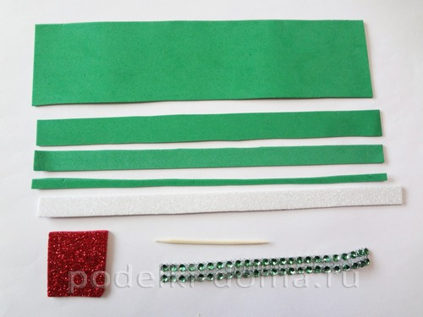

2.Каждую полосу нужно скрутить в виде жгутика, концы склеить. Таким образом, получатся своеобразные колесики. Наматывать полосу плотно, чтобы получить все колесики одинакового размера.

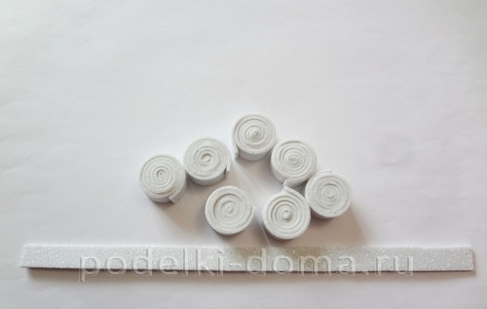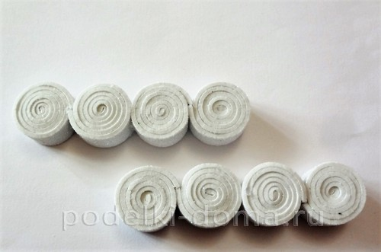

3.Далее склеить колесики между собой в ряд, разделив все количество на 2 части – по 4 штуки.

4. Возьмите самую широкую полосу зеленого цвета. С одного края, с двух сторон приклейте колесики, располагая их стоя. Таким образом, 2 одинаковые белые конструкции должны располагаться симметрично.

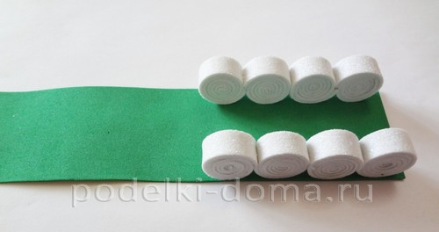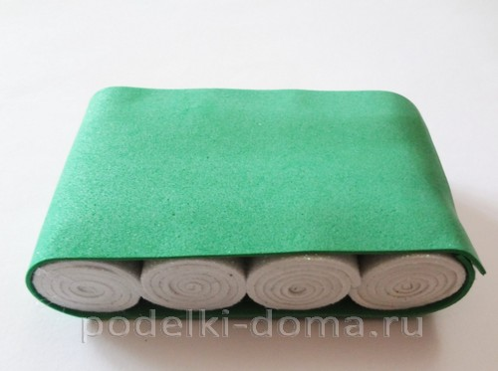

5.Обмотать сверху колеса оставшейся частью фоамирана и склеить края между собой. Основная часть ходовой конструкции танка сформирована.  
6. Склеить подготовленные полоски зеленого фоамирана толщиной 1 см и 1,5 см также в плотные жгутики. Соединить по размерам 2 и 4 штуки.

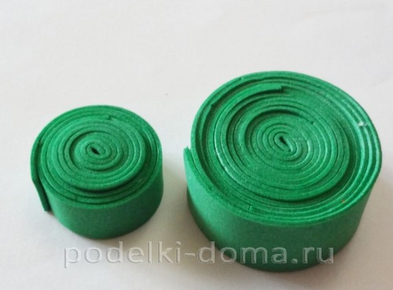  
7. От полотна зеленой стразовой шины отрежьте 2 двойные полосы для обмотки с двух сторон боковой части гусеничной конструкции. Наклейте полосы, концы аккуратно состыкуйте.

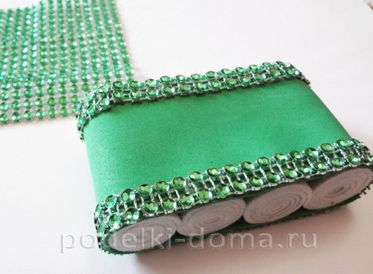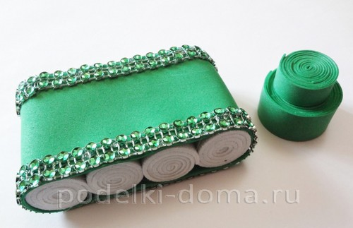

8.Собрать и склеить верхнюю часть из двух зеленых колес – это будет башня.  
9. Маленький кусочек зеленого цвета фоамирана наклейте на зубочистку. На концы самодельного дула наклеить маленькие жгутики.

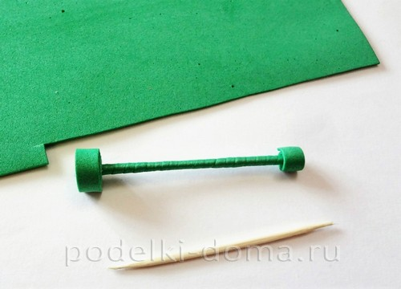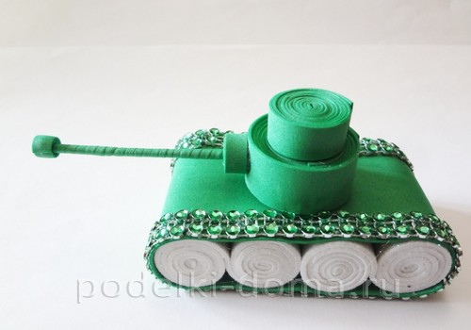  
10. Приклейте на основной корпус боевой машины двойную башню. Впереди к башне подклейте ствол.

**3. Оформление танка.**

11. Далее подготовьте черные полубусинки, 2 квадрата из глиттерного фоамирана красного цвета. Вырезать 2 звездочки. Их можно наклеить на конструкцию танка, но вместо этого подойдет лента триколор или какая-либо эмблема.

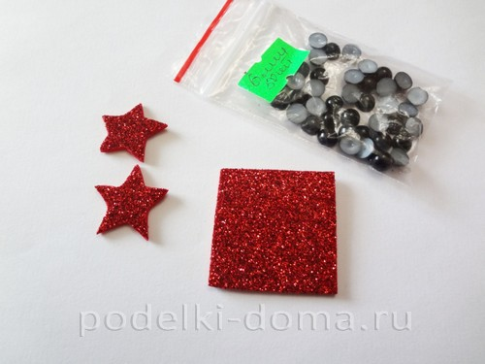  
12. Приклеить черные полубусинки на серединки колес с двух сторон. Всего готовили 10 черных деталей. Оставшиеся 2 наклейте сверху на башню и на внешнее отверстие длинного ствола. Также по бокам приклейте звездочки.

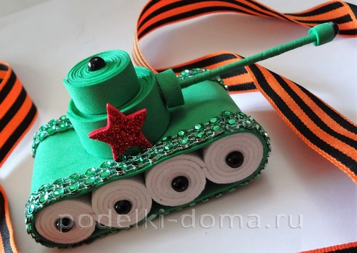  
13. Интересная боевая машина готова.

**III. Заключительная часть.**

Выставка и обсуждение готовых работ.

Предлагаю вам вспомнить:

* Что нового вы узнали сегодня?
* Какие трудности испытывали при изготовлении танка?
* Из каких частей состоит танк?

Спасибо за внимание!

